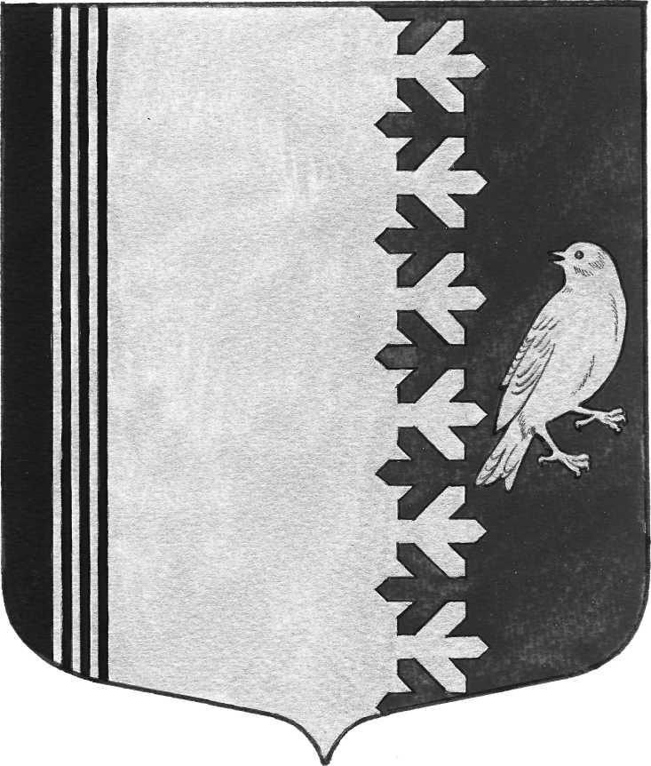
СОВЕТ ДЕПУТАТОВ МУНИЦИПАЛЬНОГО ОБРАЗОВАНИЯ
ШУМСКОЕ СЕЛЬСКОЕ ПОСЕЛЕНИЕ КИРОВСКОГО МУНИЦИПАЛЬНОГО РАЙОНА
ЛЕНИНГРАДСКОЙ ОБЛАСТИ
ЧЕТВЕРТОГО СОЗЫВА

РЕШЕНИЕ

от 28 января 2020 года № 32

О внесении изменений
в решение совета депутатов «О бюджете муниципального образования
Шумское сельское поселение Кировского муниципального района
Ленинградской области на 2020 год»

Статья 1
Внести в решение совета депутатов муниципального образования Шумское сельское поселение Кировского муниципального района Ленинградской области от 17.12.2019 года №25 «О бюджете муниципального образования Шумское сельское поселение Кировского муниципального района Ленинградской области на 2020 год» (с изменениями внесенными решением совета депутатов от 21.01.2020 №31) следующие изменения:

1) статью 3 дополнить частью 8 следующего содержания:
"8. Утвердить адресную программу ремонта объектов муниципального образования Шумское сельское поселение Кировского муниципального района Ленинградской области на 2020 год согласно приложению 15. ";

2) в части 3 статьи 4 цифры «9 211,3» заменить цифрами «9 371,3»;

3) приложение 3 «Распределение бюджетных ассигнований по целевым статьям (муниципальным программам и непрограммным направлениям деятельности), группам видов расходов классификации расходов бюджетов, а также по разделам и подразделам классификации расходов бюджета МО Шумское сельское поселение на 2020 год» изложить в новой редакции (прилагается);

4) приложение 4 «Ведомственная структура расходов бюджета МО Шумское сельское поселение на 2020 год» изложить в новой редакции (прилагается);

5) приложение 5 «Распределение бюджетных ассигнований Шумского сельского поселения по разделам и подразделам классификации расходов бюджетов на 2020 год» изложить в новой редакции (прилагается);

6) приложение 7 «Формы и объем межбюджетных трансфертов, передаваемых бюджету Кировского муниципального района Ленинградской области из местного бюджета на осуществление части полномочий по решению вопросов местного значения в соответствии с заключенными соглашениями» изложить в новой редакции (прилагается);

7) дополнить приложением 15 "Адресная программа ремонта объектов муниципального образования Шумское сельское поселение Кировского муниципального района Ленинградской области на 2020год" (прилагается).

Статья 2
Настоящее решение вступает в силу со дня официального опубликования.

Глава муниципального образования В.Л. Ульянов

